# **Установка**

<https://maven.apache.org/> - ссылка на скачивание

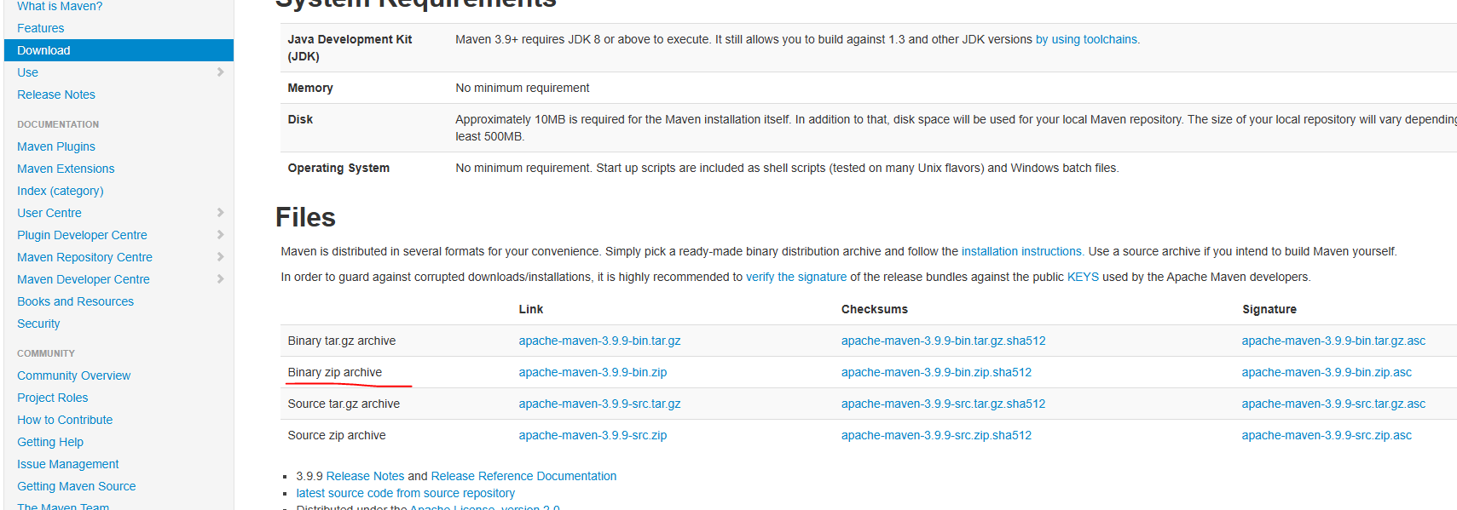

Распакуем архив и переименуем папку в maven.

Необходимо указать переменную окружения mvn

Мой комп -> пкм -> свойства -> Дополнительные параметры системы ->

Переменные среды -> Создать

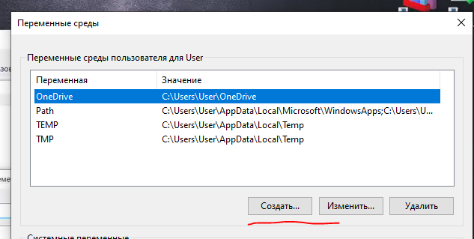

Прописываем имя и значение

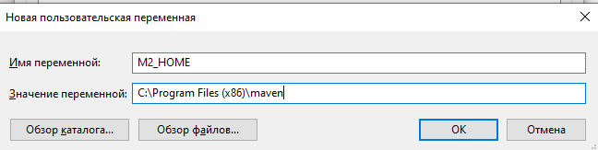

Далее необходимо изменить path. Через точку запятой добавим наш путь с папкой bin

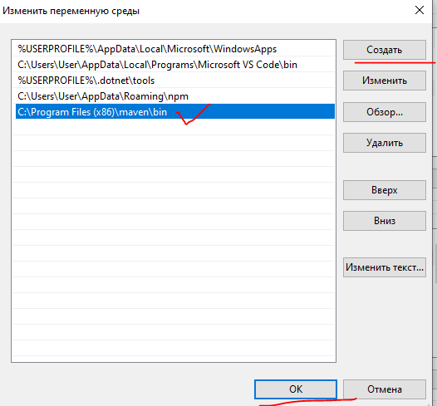

После можно проверить, что maven установился

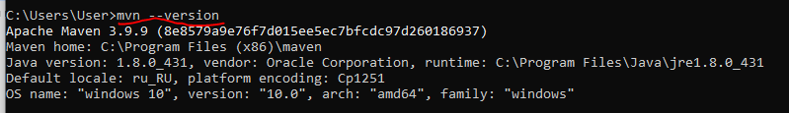

# **Цикл сборки проекта и основные команды**

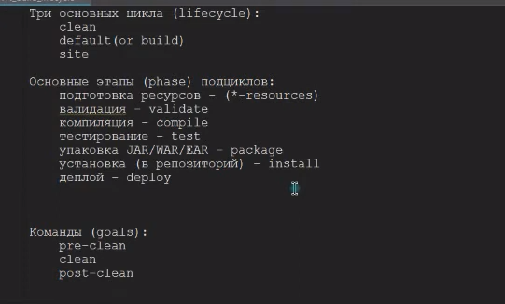

<https://www.youtube.com/watch?v=60AESOqKS_M&list=PL1zJrLkuWT67KutVoHZ3EhGswNkMcRIX2&index=3>